Задание № 1
Выполни задание на компьютере, используя инструмент «заливка» закрасить клетки:
(1,3); (1,4); (1,5); (1,6); (2,3); (3,1); (3,2); (3,3); (3,4); (3,5); (3,6) – красным цветом
(5,1); (5,2); (5,3); (5,4); (5,5); (5,6); (6,1); (6,4); (6,6); (7,1); (7,2); (7,3); (7,4); (7,6) – синим цветом

Задание № 2

Проведи линии от устройства компьютера к его названиям:
- монитор – красный цвет;
- процессор – зеленый цвет;
- мышка – синий цвет;
- клавиатура – коричневый цвет;
- принтер – фиолетовый цвет.

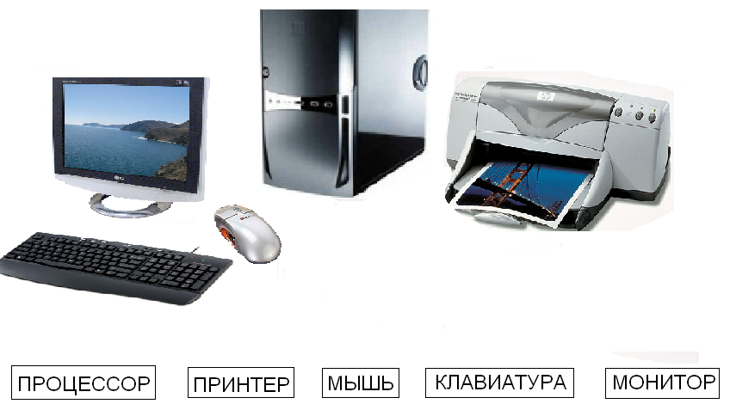

Задание № 3

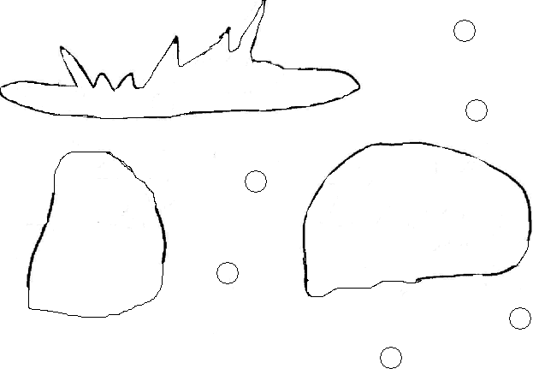

Задание № 4
Посади рыбок в аквариум
